**农场信息管理系统界面设计**

**——科技-资产管理**

界面设计：

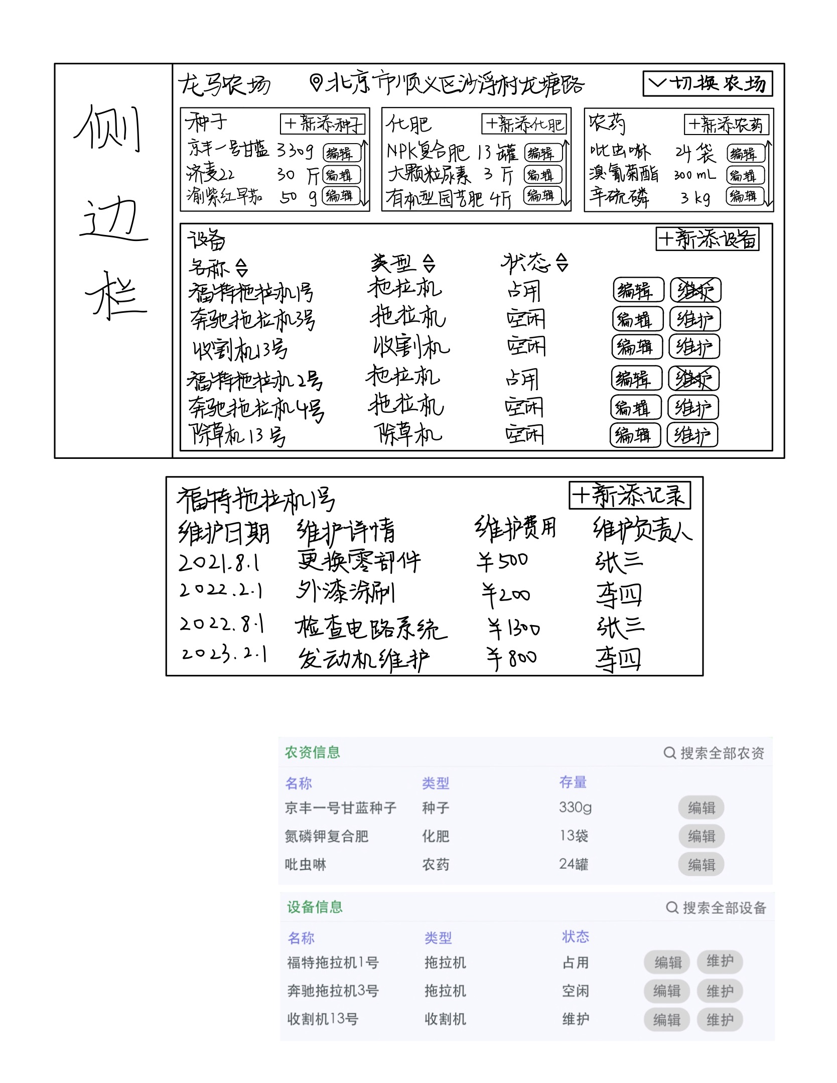

页面最上方展示农场名称和农场位置，旁边有「切换农场」的按钮，员工可通过下拉式选项快速切换农场。下方展示的种子、化肥、农药和设备都是属于所选择农场的资产。

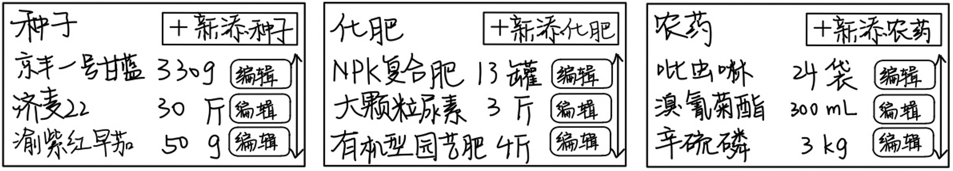

种子、化肥和农药三者比较类似，数据来源都是consumables表，依次显示名称、余量（余量后面连带上单位展示）。三者方框的高度都要限制一样，在方框内部做上下滚动的列表。「编辑」按钮可修改名称、余量和单位，「新添」按钮由员工填写名称、余量和单位，并存入数据库。consumables表如下：

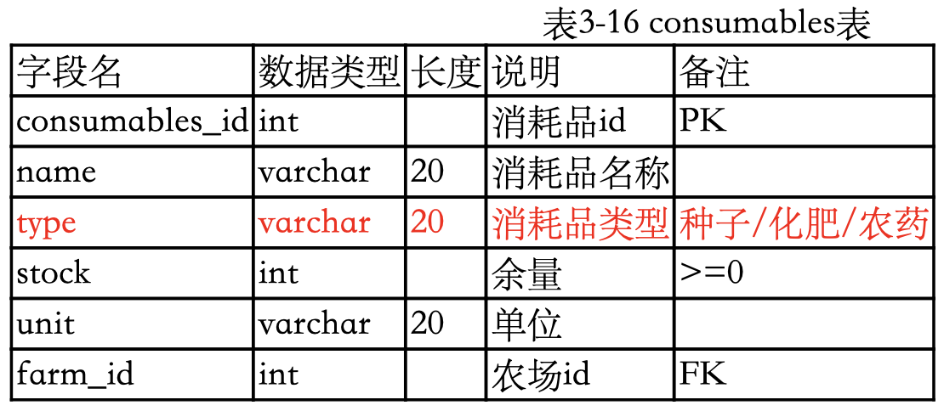

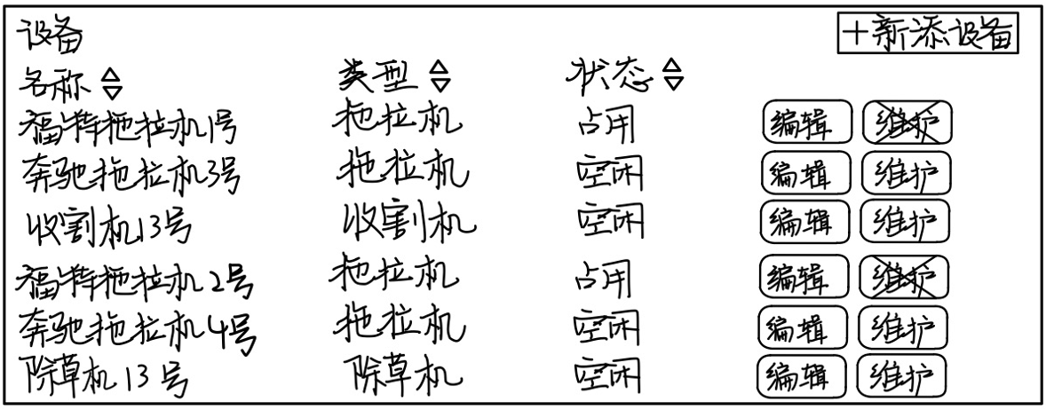

设备数据来源是equipement表，依次显示名称、类型和状态，可各自通过三者旁边的小三角进行正序和倒序排列，如一块钱里面那样（）。「新添设备」由员工输入设备名称、类型后加入数据库；「编辑」按钮可修改设备名称、类型；「维护」（正在占用状态的设备的维护按钮要禁用，后文详述如何判定设备状态）点击后可展示该设备的历史维护记录（按维护日期排序），同时可新添维护记录，并记录到maintenance表中（maintennance.technologist_id为新添维护记录的人， maintennance.maintenance_date为新添维护记录的时刻）。如下：

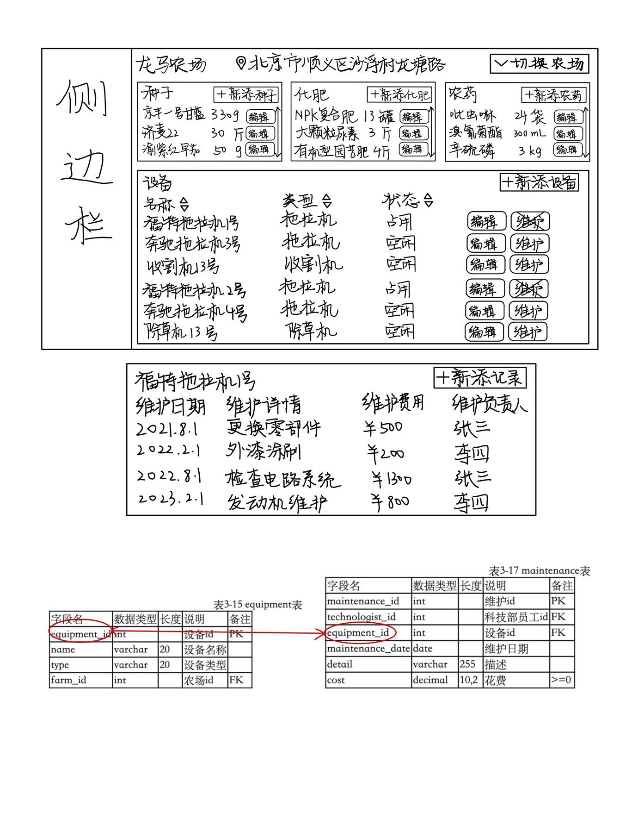

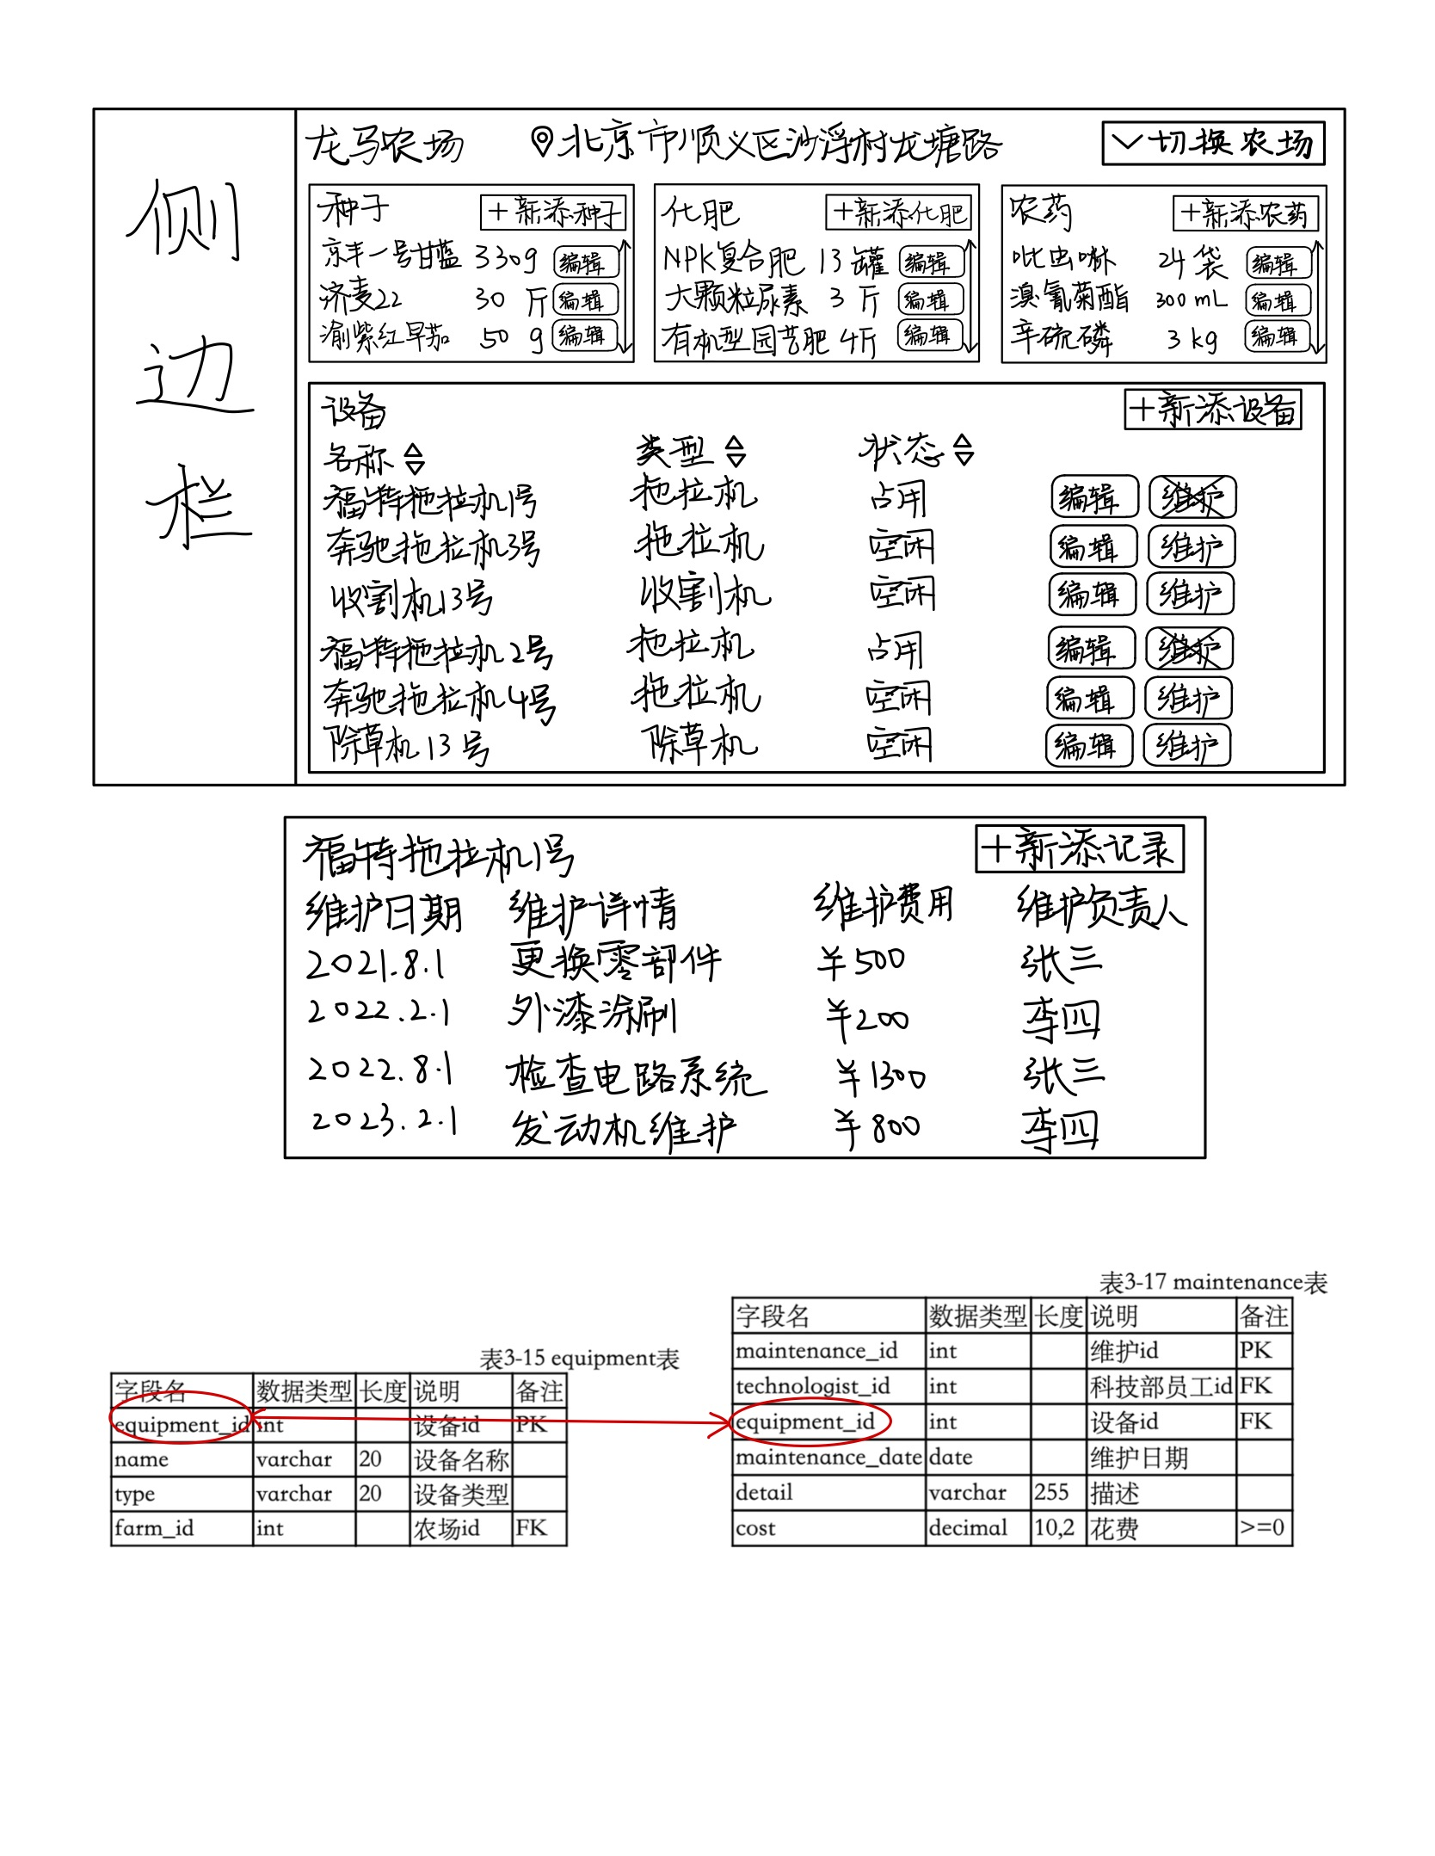

设备的状态有空闲/占用两种（我们认为维护是某时刻的事件，故设备状态没有维护中）。数据库中没有直接存储该数据，故我们需要间接得出设备状态。通过issue、activity、equipment三个表乘起来，存在一个issue表项的end_date为NULL，说明该equipment正在使用中，反之则说明设备空闲。

